министерство образования Иркутской области
областное государственное специальное (коррекционное) образовательное казенное учреждение для обучающихся, воспитанников с ограниченными возможностями здоровья специальная (коррекционная) общеобразовательная школа-интернат VIII вида № 33 г. Братска

Открытый урок по счету в 3 специальном классе
для детей с умеренной умственной отсталостью.

Тема урока: Понятия «справа», «слева».

Автор: учитель-дефектолог Тоцкая Светлана Александровна

г. Братск, 2014г.
Цель урока:
- Формировать представления о понятиях «справа», «слева».
- Развивать пространственное представление учащихся.
- Воспитывать интерес к предмету.

Наглядность: тетради, ручки, карандаши, картинки, раздаточный материал

Ход урока.

- Организационный момент. Посадка за партами.

Прозвенел звонок,
Начинается урок.
Все садимся за парты, улыбнулись и с хорошим настроением начнём урок. Приступим к работе.

Вы заметили, что у нас сегодня гости, они пришли посмотреть, как вы занимаетесь на уроках, как вы умеете думать, внимательно слушать и отвечать.

- Устный счёт.

Ребята, у нас сегодня необычный урок. Сегодня мы отправляемся в гости к героям сказок. Они приготовили нам задания, с которыми сами затрудняются справиться, а мы им поможем.

А на чём мы будем путешествовать, вы узнаете, отгадав загадку.

Черный дом по рельсам мчится,
Только пар над ним клубится.………….(паровоз).

Правильно, ребята. Это паровозик. На нём мы отправимся в сказку, где в своих сказочных домиках нас ждут герои сказок. А к кому первому мы отправимся, в домик № 1, вы узнаете, отгадав загадку.

( Едем на поезде, с движениями) Чух-чух-чух

Гребешок аленький,
Кафтанчик рябенький,
Двойная бородка, важная походка.
Раньше всех встаёт, голосисто поёт. (Петушок).

Петушок предлагает нам следующие задания:
а). Посчитайте в прямом и обратном порядке до 10.
б). Решение примеров на доске. 1 + 2 = 3, 3 – 1 = 2, 1 + 1 = 2
Учитель вызывает учеников к доске, они должны решить пример и выбрать правильный ответ из цифр, прикрепленных ниже на доске.
г). Решите задачки:
В класс вошла Маринка,
За нею — Иринка,
А потом пришёл Игнат:
Сколько было всех ребят? (3)

Три пушистых кошечки
Улеглись в лукошечке.
Тут одна вдруг, убежала,
Сколько кошек стало? (2)

Белка деткам помогала,
Под кустом грибы искала.
Раз грибок, еще грибок –
Полный будет кузовок. (2)

Работа по карточке.
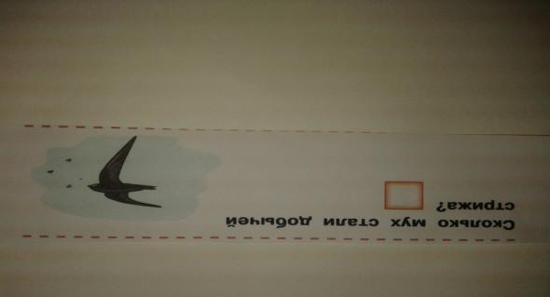

- Повторение. Тема: левый, правый.
А) Динамическая пауза: Поднимите правую руку, опустите. Поднимите левую руку, опустите. Закройте левый глаз правой рукой. Закройте правый глаз правой рукой. Дотроньтесь до левого уха правой рукой. Молодцы! Справились с заданием.
Б) «Зарядка для ума». Ребята, перед вами на парте лежит картинка. На ней нарисованы девочка – Маша и мальчик – Сережа. Внизу нарисованы букет цветов, корзинка, книга, ведро. Теперь слушайте задание:
- проведите карандашом от корзинки к левой руке Маши;
- проведите карандашом от букета цветов к правой руке Маши;
- проведите карандашом от ведерка к левой руке Сережи;
- проведите карандашом от книги к правой руке Сережи.

В какой руке букет цветов у Маши? В какой руке книга у Сережи? В какой руке у Сережи ведерко? В какой руке корзинка у Маши?
Молодцы, ребята, справились с заданием!

- Сообщение темы и цели урока. Работа над темой урока.
Сегодня на уроке мы с вами познакомимся с новыми пространственными понятиями: слева, справа.
И сейчас мы поедем дальше в домик № 2.
( Едем на поезде, с движениями) Чух-чух-чух
Отгадав загадку, мы узнаем, кто живет в этом домике.

Зверь ушастый, летом серый,
А зимою снежно-белый. ( Заяц)
Он приготовил вам такое задание: перед вами на столе геометрические фигуры.

Давайте назовем их: овал, прямоугольник. круг, треугольник, квадрат.
А теперь положите перед собой круг;
Слева от круга - квадрат;
Справа от круга - овал;
Справа от овала - треугольник.
Слева от квадрата – прямоугольник.
Посмотрите на доску и сравните, правильно вы составили цепочку или нет.
Закрепление:
Витя, с какой стороны от круга расположен квадрат?
Женя, с какой стороны от овала расположен треугольник?
Аня, с какой стороны от квадрата расположен прямоугольник?
Максим, с какой стороны от круга расположен овал?

Физминутка.

На болоте две подружки, две зеленые лягушки,
Утром рано умывались, полотенцем растирались.
Ножками топали, ручками хлопали.
Вправо, влево наклонялись и обратно возвращались.

Упражнение проводится 3-4 раза с убыстрением темпа.

Теперь мы отправляемся в домик № 3.
( Едем на поезде, с движениями) Чух-чух-чух.
А кто живёт в домике, мы узнаем, если вспомним, чьи это слова:
Я от дедушки ушёл,
Я от бабушки ушёл,
У меня румяный бок,
А зовусь я ………………..? (Колобок).

- Внимание на доску. Колобок приготовил вам новые задания. Рассмотрите рисунок. Какие предметы нарисованы в прямоугольнике? /Мяч, домик, ёлка/.
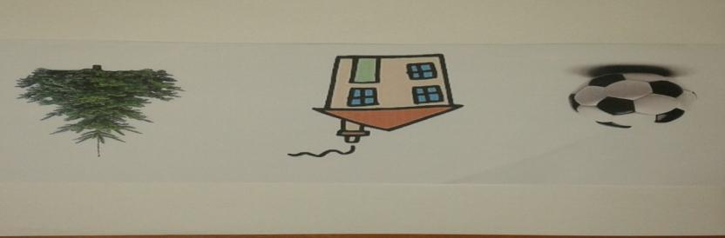
- какой предмет расположен справа от домика?
- какой предмет расположен слева от домика?
- какой предмет расположен слева от елки?
- какой предмет расположен справа от мяча?
Закрепление:
Витя, с какой стороны от домика расположен мяч?
Женя, с какой стороны от елки расположен дом?
Аня, с какой стороны от мяча расположен дом?
Максим, с какой стороны от домика расположена елка?

А теперь задание № 2.
Рассмотрите и назовите цифры, записанные в рамке.
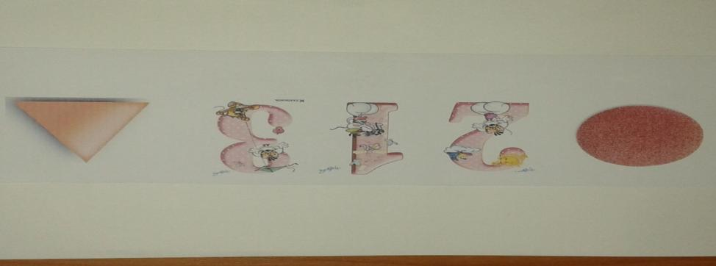
- назовите цифру, которая находится справа от ц.1
- назовите цифру, которая находится слева от ц.1
- какая цифра записана справа от круга?
- какая цифра записана слева от треугольника?
Закрепление:
Какая цифра расположена слева от цифры 1, Женя?
Какая цифра расположена слева от круга, Максим?
Какая цифра расположена справа от цифры 1, Аня?
Молодцы!

А сейчас отправляемся в домик № 4.
( Едем на поезде, с движениями) Чух-чух-чух.

Кто же там живёт? Слушаем загадку:
Хитрая плутовка,
Рыжая головка,
Пушистый хвост-краса
Кто это? ...(Лиса)!

Лисонька попросила нас сделать штриховку фигур, которые расположены слева от красной полосы. Назовите их.
Откройте свои тетрадки, в них вы найдете рисунок. Вы должны сделать штриховку фигур, расположенных слева от красной полосы.
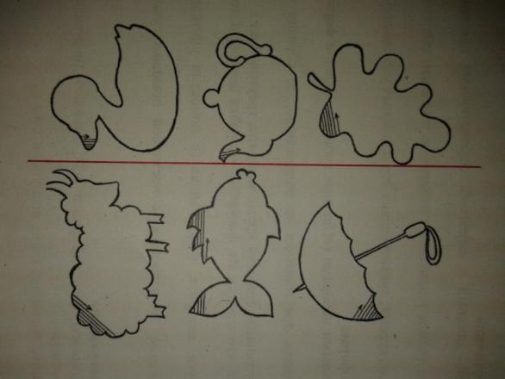
Детям, которые справились с заданиями раньше, раздаю карточки с дополнительным заданием.

Домашнее задание. Выполнить штриховку фигур, расположенных справа от красной полосы. Назовите их. Показ на доске.

Итог урока.
Сегодня на уроке мы с вами закрепляли пространственные понятия «справа» и «слева». Что понравилось вам на уроке больше всего?
Максим, какие предметы в классе расположены слева от тебя?
Женя, какие предметы в классе расположены справа от тебя?

Итак, мы возвращаемся домой, а там нас ждут небольшие сюрпризы за вашу работу на уроке. Раздача призов. Урок окончен, спасибо за работу.

